**Використання технології «сторітелінг» на занятті з розвитку мовлення старших дошкільників. Картки Проппа.**

**Тема:** «Пригоди в казковому лісі».

**Мета:** розвивати зв’язне мовлення, пам'ять, вдосконалити вміння висловлювати свою думку; закріпити знання про характер персонажів із казок та передавати своє позитивне чи негативне відношення до них; вдосконалити вміння утримувати в пам’яті текст казки, вчити будувати схему, передавати ключові події за допомогою карток Проппа, продовжити вчити дітей переказувати казку опираючись на план-схему; виховувати вміння вислухати до кінця свого товариша, любов до казок.

**Обладнання:** картки Проппа, театр на фартусі, музичний супровід, ілюстрації до казок.

**Хід заняття:**

**Вихователь:** Доброго дня дітки, я пропоную вам сьогодні подорож, але не просту, а чарівну подорож до країни казок!

***Грає музика. Заходить Котик (плаче).***

**Вихователь:** Котик, що сталося, чому ти плачеш?

**Котик:** Я гуляв у лісі, і тут здійнявся сильний вітер, він мене дуже налякав і я забув із якої казки! Допоможіть мені будь-ласка.

**Вихователь:** Дітки давайте разом з вами допоможемо Котику пригадати з якої він казочки. Для цього нам треба потрапити в казковий ліс. Це задача не проста. Треба взятися за руки і промовити чарівні слова. 1,2,3 вітер в казку нас неси!

***Звучить казковий вітерець.***

**Вихователь:** Вітерець переніс нас в казковий ліс.

**Котик:** Саме біля цього пенька все і сталося.

**Вихователь:** Діти погляньте це ж сторінка із книги казок. Але що це, вона зачаклована. «Для того, щоб сторінку розчаклувати на питання треба відповідати».

1 питання: Дітки, згадайте свої улюблені казки.

(Котигорошко, Попелюшка, Кривенька Качечка, Біда навчить, Солом’яний бичок, Червона Шапочка).

2 питання: Чим відрізняється казка від іншого художнього твору?

У казках завжди чарівний початок; тварини вміють розмовляти; є чарівні предмети, які творять чудеса; казки можуть бути написані автором, а можуть бути народними; казки можуть бути чарівні про тварин та побутові.

**Вихователь:** Погляньте, після того як ми з вами відповіли на запитання на сторінці з’явилося послання. Це ж карточка, що вона означає?



**3.Заборона.**

Правильно! Цікаво, що в нашій подорожі чекатиме на нас далі!?

**Котик:** Дітки, погляньте, на дереві ще одна сторіночка.

**Вихователь:** Давайте разом поглянемо! Так, знову зачаклована. Яке ж нас чекає завдання? «Казку за речами впізнай, характер героя називай».

1. «Колосок» (характер героїв – півник добрий, працьовитий, старанний; мишенята ліниві, безтурботливі);
2. Червона Шапочка (весела, довірлива, смілива);
3. «Качалка» (лисичка хитра, жадібна, розумна, шахрайка).

**Вихователь:** Погляньте дітки, розчаклувалась наша сторіночка, знову картка. Що вона означає? Правильно! Жили-були.



**1.Жили-були.**

**Котик:** Далі разом вирушаймо, всі підказки позбираймо!

**Вихователь:** Погляньте, який чарівний метелик сидить на галявині з квітами! Це не простий метелик! А чарівна паличка! Зараз ми з вами почаклуємо і ось ця ромашка перетвориться на співочу! Крібле крабле бум!

***Звучить музика. «Ромашка оживає».***

**Котик:** Це ж моя улюблена пісенька! Затанцюйте разом зі мною будь-ласка!

За казками ми пішли!

Не одразу їх знайшли.

Ніжками ми тупали.

Кулачками стукали.

Пам’ятають казки нас.

Нахилились ми на «раз».

А на «два» ми піднялись.

І за руки узялись.

Всі по колу ми пішли.

Наші казочки знайшли.

***(Діти виконують відповідні рухи).***

**Вихователь:** Дітки, які ви молодці! Як жваво танцювали! Разом з котиком відпочивали. Відпочили! – Так!

**Котик:** Погляньте, ще одна підказка!

**10.Погоня**

**Вихователь:** Так, дійсно, ще одна карточка. Що вона означає? Молодці!

***Вихователь звертає увагу на будиночок. Підходимо ближче, бачимо фартух.***

**Вихователь:** Бабуся залишила нам з вами фартух. Приміряю – чарівний! На ньому казка оживає! Давайте разом з вами за допомогою цього чарівного фартушка складемо свою казочку, із щасливим кінцем.

***Разом з дітьми вихователь викладає фігури, а діти коментують.***

**Казка**

Жила-була **дівчинка**. **Бабуся** подарувала їй червону шапочку. Дівчинка носила її кожного дня і прозвали її за це Червоною Шапочкою. Одного разу пішла вона до бабусі віднести горщик з маслом та пиріжечки. Зустріла вона по дорозі **Вовка** і розповіла йому куди йде. Вовк побіг короткою дорогою до бабусі, а назустріч йому **Наф-Наф**. Зрадів Вовк, хотів його з’їсти, а поросятко запросило його в гості, де чекали **Нуф-Нуф** та **Ніф-Ніф**. Вовк вирішив схитрувати та з’їсти всіх трьох, але поросятка перед носом Вовка зачинили свій будиночок. Вовк вирішив знову повернутися до Бабусі, а там був Айболить, який зайшов перевірити здоровя бабусі. А тут і Червона Шапочка підійшла. Пригостила Бабуся їх смачним чаєм, а Вовка сосисками. І залишився Вовк з ними і став охороняти будинок бабусі.

**Вихователь:** Яку чудову казочку ми з вами придумали! Погляньте, на столі бабусі стоїть миска із салатом, але не простим, а казковим.

***Дидактична гра «Збери казку».***

***Діти складають казку «Три ведмеді».***

**Котик:** Мені так сподобалась ця казка. Шкода, що він не було нічого про Котика.

**Вихователь:** Наші дітки малюки складають казки залюбки. Завдяки вашій старанності ми отримали ще одну карточку.



**27. Щасливий**

**кінець**

Погляньте, яке глибоке озеро! Підійдемо ближче. Що ж тут? У водяній лілії сховалися загадки. Але не прості. Ви загадку відгадайте та перший звук у слові відповіді називайте!

1. Ой набридло на віконці

Все на сонечку сидіть.

Я візьму і покочуся,

Щоб побачити весь світ.

(Колобок)

Перший звук [к].

Приголосний.

1. Допоможе завжди вам,

І птахам і дітлахам,

Він під деревом сидить,

Добрий лікар ……

(Айболить)

Перший звук [а].

Голосний.

**Вихователь:** А ось і остання підказка!

**4.Порушення**

**заборони**

Добре ми з вами міркували всі підказки позбирали, тепер ми можемо повернутися до дитячого садка і за допомогою зібраних карточок дізнаємося з якої казки наш Котик.

***Взялися за руки. 1,2,3 вітерець в садочок нас поверни.***

***Звук вітру. Дітки повернулися в садочок.***

**Вихователь:** Діти викладають на столі картки Проппа та за їх допомогою складають казку Котик і Півник.

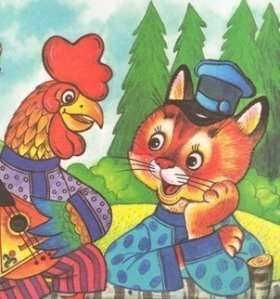

**1.Жили-були.**

Жили-були котик та півник і були вони у великій приязні. Котик, було, у скрипочку грає, а півник тільки співає.

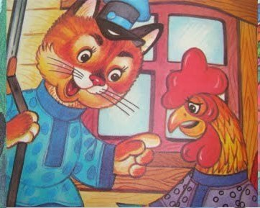

**3.Заборона.**

Котик, було, йде їсти добувати, а півник вдома сидить та хати глядить, То котик, було, йдучи, наказує:

— Ти ж тут нікого не пускай та й сам не виходь, хоч би хто й кликав.

— Добре, добре,— каже півник; засуне хату та й сидить, аж поки котик вернеться.

Навідала півника лисиця та й надумала його підманити. Підійде під віконце, як котика нема вдома, та й промовляє:

— Ходи, ходи, півнику, до мене: що у мене золота пшениця, медяна водиця.

А півник їй:

— То-ток, то-ток, не велів коток!

Бачить лисиця, що так не бере, прийшла раз уночі, насипала півникові попід вікном золотої пшениці, а сама засіла за кущем. Тільки що котик вийшов по здобич, а півник одсунув кватирку та й виглядає. Бачить: нікого нема, тільки пшеничка попід вікном розсипана. Понадився півник:

— Піду-но я трошки поклюю, нікого нема, ніхто мене не побачить, то й котикові не скаже.

Тільки півник за поріг, а лиска за нього та й помчала до своєї хати.

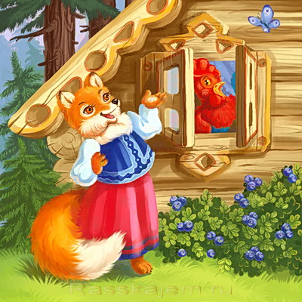



**4.Порушення заборони**

А він кричить:

— Котику-братику, несе мене лиска по каменю-мосту на своєму хвосту. Порятуй мене!

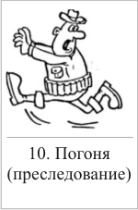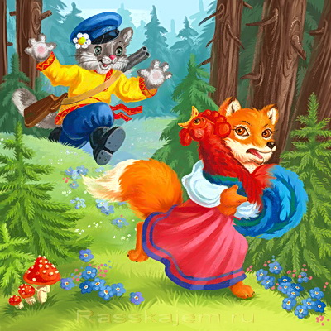

Котик почув Півничка, щодуху погнався за Лисичкою відібрав в нього півника та й відніс його додому.

****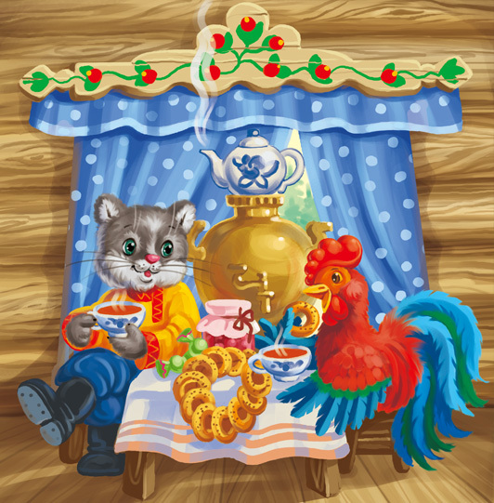 27. Щасливий кінець

З того часу зажили Котик і Півник довго та щасливо. А Лисичку вони більше не бачили.

**Котик:** Дякую Вам дітки, тепер я все згадав і повернуся до свого друга Півника.

**Вихователь:** А ми Котику подаруємо тобі книжечку «Котик і Півник», щоб ти більше ніколи не загубився.

**Котик:** Дякую і до побачення!